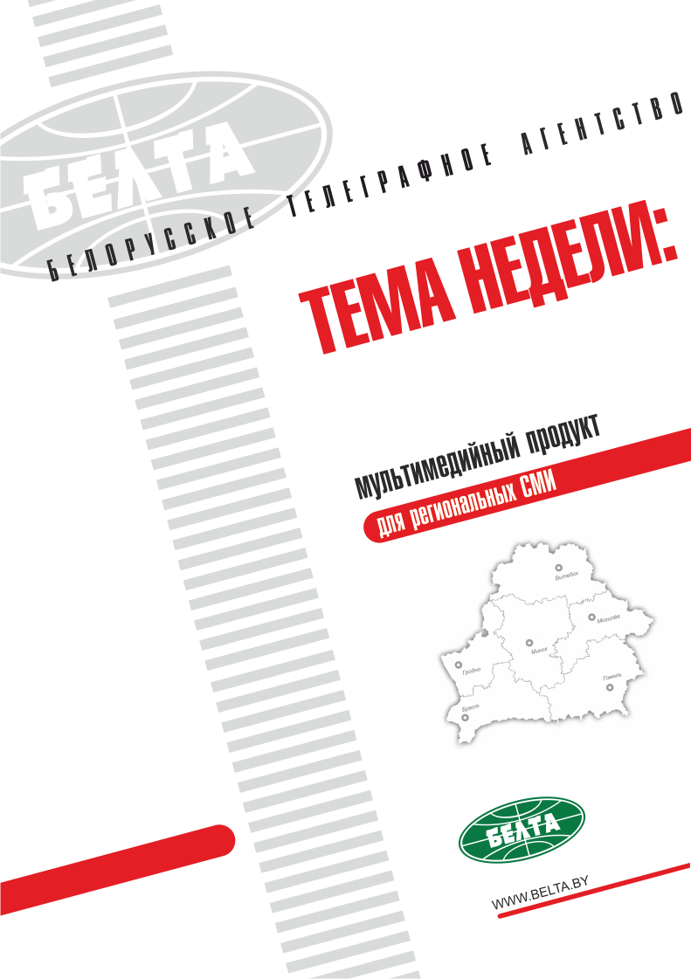

СЕГОДНЯ В ВЫПУСКЕ
Тема недели: Выборы депутатов местных Советов в Беларуси 3
Кампания по выборам депутатов местных Советов в Беларуси проходит спокойно и организованно - Ермошина 3
Более 6,9 млн избирателей включены в списки для голосования на местных выборах в Беларуси 3
Предвыборная агитация на местных выборах в Беларуси модернизируется - Ермошина 3
Предвыборная агитация на местных выборах отличается большей оживленностью - Ермошина 4
Более 10% кандидатов в депутаты на местных выборах в Беларуси открыли счета для ведения агитации 4
Более 28 тыс. национальных наблюдателей аккредитовано на местных выборах в Беларуси 5
Более 40 иностранных наблюдателей аккредитованы для мониторинга местных выборов - Ермошина 5
Тэма тыдня: Выбары дэпутатаў мясцовых Саветаў ў Беларусі 6
Кампанія па выбарах дэпутатаў мясцовых Саветаў у Беларусі праходзіць спакойна і арганізавана - Ярмошына 6
Больш за 6,9 млн выбаршчыкаў уключана ў спісы для галасавання на мясцовых выбарах у Беларусі 6
Перадвыбарная агітацыя на мясцовых выбарах у Беларусі мадэрнізуецца - Ярмошына 6
Перадвыбарная агітацыя на мясцовых выбарах вызначаецца большай ажыўленасцю - Ярмошына 7
Больш за 10 працэнтаў кандыдатаў у дэпутаты на мясцовых выбарах у Беларусі адкрылі рахункі для вядзення агітацыі 7
Больш за 28 тыс. нацыянальных наглядальнікаў акрэдытавана на мясцовых выбарах у Беларусі 8
Больш за 40 замежных наглядальнікаў акрэдытаваны для маніторынгу мясцовых выбараў - Ярмошына 8
Фото 9
Инфографика 11

Тема недели: Выборы депутатов местных Советов в Беларуси
Местные выборы в Беларуси назначены на 18 февраля. Досрочное голосование проходит по 17 февраля включительно. Проголосовать досрочно можно с 10.00 до 14.00 и с 16.00 до 19.00. Кандидатами в депутаты зарегистрировано более 22,2 тыс. человек. В общей сложности между участниками кампании будет распределено немногим более 18 тыс. мандатов. На 5 870 участках установлено 23,2 тыс. избирательных урн, в том числе почти 2 тыс. будут использоваться на досрочном голосовании.

Кампания по выборам депутатов местных Советов в Беларуси проходит спокойно и организованно - Ермошина
Лидия Ермошина отметила, что избирательная кампания в Беларуси "проходит неплохо, спокойно и организованно". При этом она обратила внимание на уменьшение числа кандидатов в депутаты. Некоторые снялись с предвыборной гонки, но это явление не носит массового характера. Минска это касается в меньшей степени, в столице по-прежнему сохраняется высокая конкуренция между кандидатами в депутаты.
Председатель ЦИК пояснила уменьшение количества претендентов на депутатские мандаты. "Очень многие кандидаты идут как дублирующие, у них одинаковые программы. Идет объединение усилий", - сказала она, добавив, что это распространенная практика.
Несмотря на уменьшение количества кандидатов, в Беларуси нет ни одного округа, где бы не осталось ни одного претендента на депутатский мандат.

Более 6,9 млн избирателей включены в списки для голосования на местных выборах в Беларуси
Более 6,9 млн избирателей включены в списки для голосования на выборах депутатов местных Советов 28-го созыва. Об этом сообщила председатель ЦИК Лидия Ермошина.
В списки для голосования включено 6 млн 929 тыс. 525 человек. Лидия Ермошина воздержалась от прогнозов по поводу явки избирателей, однако обратила внимание, что белорусов хорошо информируют о ходе выборной кампании. Последний день, когда людям должны были разослать материалы о кандидатах в депутаты, времени и месте голосования, - 7 февраля. Минчане, например, их уже получили. Не менее активны в этом плане и регионы.

Предвыборная агитация на местных выборах в Беларуси модернизируется - Ермошина
Предвыборная агитация на выборах депутатов местных Советов 28-го созыва модернизировалась по сравнению с кампанией 2014 года.
В безальтернативных округах об активной агитации говорить сложно. Но, например, в Минске, где конкуренция высока и кандидаты создают избирательные фонды, за свои деньги заказывают рекламную продукцию, ситуация складывается по-другому. "По сравнению с тем, что было раньше, могу сказать, что процесс модернизируется, кандидаты становятся более активными", - отметила Лидия Ермошина. Она также обратила внимание на достаточно большое количество пикетов.
Что касается жалоб, то они от участников предвыборной гонки поступают, но практически все после рассмотрения признаются необоснованными, сказала глава ЦИК.

Предвыборная агитация на местных выборах отличается большей оживленностью - Ермошина
"Данные выборы проходят гораздо более оживленно в плане ведения предвыборной агитации. У нас впервые на местных выборах появились уличные мероприятия. Это все заслуга БРСМ и объединения "Белая Русь". Кроме этого, все акции, которые повсеместно проходят в городах, особенно в крупных, воспринимаются избирателями крайне серьезно. Все это возбуждает интерес у людей к выборам и, я надеюсь, позитивно отразится на явке. Ведь у нас нет никаких иных внутренних ресурсов помимо этой общественной работы по привлечению избирателей", - сказала Лидия Ермошина.
Она отметила, что молодежь в Беларуси составляет 25% населения, поэтому их голоса существенным образом влияют на волеизъявление избирателей. "Молодые избиратели не очень активны, они достаточно пассивны. Но благодаря в том числе тому, что подавляющая часть молодого населения у нас студенты, а учебные заведения проводят работу по привлечению избирателей на выборы, они все-таки в избирательных кампаниях больше участвуют. Я думаю, что, если бы этой работы не было, их участие было бы слабее. Но их голос слышен, и их голос решает", - подчеркнула председатель ЦИК.
Также Лидия Ермошина добавила, что ожидается довольно высокая досрочная явка избирателей. "У нас обычно досрочная явка достаточно активная. Это объясняется тем, что бюджетники, студенты, многие пенсионеры голосуют досрочно. Поэтому думаю, что явка будет составлять, очевидно, даже в крупных городах более 50%, но а на селе она будет всеохватной", - сообщила она.

Более 10% кандидатов в депутаты на местных выборах в Беларуси открыли счета для ведения агитации
Лидия Ермошина отметила, что счета для ведения предвыборной агитации открыли 10,4% кандидатов от всех зарегистрированных на местных выборах. Это в три раза больше по сравнению с 2014 годом, когда такие счета были у 3,8% претендентов на депутатские мандаты, обратила внимание она. В тоже время пока этот показатель сравнительно невелик, и в основном из-за невысокой активности кандидатов в депутаты сельсоветов - более чем из 15,3 тыс. зарегистрированных своими счетами обзавелись только 39 человек. Почти пятая их часть заявила о своем желании проводить пикеты и другие подобные встречи с избирателями. По словам председателя ЦИК, ранее такого не было. Эти и другие факты свидетельствуют о том, что нынешняя кампания по выборам депутатов местных Советов проходит активнее по сравнению с предыдущей, добавила она.
Вместе с тем Лидия Ермошина обратила внимание, что такая форма бесплатной агитации, как выступление на радио, оказалась использованной не в полной мере. Своим правом на эфир воспользовались чуть более 20% кандидатов в депутаты, принимавших участие в соответствующей жеребьевке.

Более 28 тыс. национальных наблюдателей аккредитовано на местных выборах в Беларуси
Глава Центризбиркома рассказала, что на данный момент на выборах аккредитовано 28 тыс. 624 наблюдателя. Их число будет расти по мере приближения основного дня голосования, который назначен на 18 февраля. Больше всего своих представителей для мониторинга избирательной кампании аккредитовал БРСМ - почти 6,8 тыс., РОО "Белая Русь" - 5,1 тыс., ФПБ - около 4 тыс.
Кроме того, ЦИК аккредитовал уже 46 международных наблюдателей - сотрудников дипломатических представительств, работающих в Беларуси. Больше всего их направили посольства Литвы, России и США.

Более 40 иностранных наблюдателей аккредитованы для мониторинга местных выборов - Ермошина
"42 международных наблюдателя аккредитованы у нас в стране, и эта цифра растет, - проинформировала председатель ЦИК. - Это сотрудники дипломатических представительств, работающих в Республике Беларусь. В основном, это представители посольств европейских государств. Заявки на аккредитацию подали и Венесуэла, Российская Федерация и США". Также избирательные комиссии аккредитовали 10,5 тыс. национальных наблюдателей, причем из оппозиционных партий наблюдатели будут только в центральной комиссии.
Международные наблюдатели свободны самостоятельно выбирать участки для наблюдения. Срок полномочий иностранного наблюдателя на выборах в местные Советы депутатов начинается с 13 февраля и заканчивается в основной день выборов, 18 февраля, после установления результатов подсчета голосов.

Тэма тыдня: Выбары дэпутатаў мясцовых Саветаў ў Беларусі
Мясцовыя выбары ў Беларусі назначаны на 18 лютага. Датэрміновае галасаванне праходзіць па 17 лютага ўключна. Прагаласаваць датэрмінова можна з 10.00 да 14.00 і з 16.00 да 19.00. Кандыдатамі у дэпутаты зарэгістравана больш за 22,2 тыс. чалавек. Увогуле паміж удзельнікамі кампаніі будзе размеркавана крыху больш за 18 тыс. мандатаў. На 5 870 участках устаноўлена 23,2 тыс. выбарчых урнаў, у тым ліку амаль 2 тыс. будуць выкарыстоўвацца на датэрміновым галасаванні.

Кампанія па выбарах дэпутатаў мясцовых Саветаў у Беларусі праходзіць спакойна і арганізавана - Ярмошына
Лідзія Ярмошына адзначыла, што выбарчая кампанія ў Беларусі "праходзіць нядрэнна, спакойна і арганізавана". Пры гэтым яна звярнула ўвагу на змяншэнне колькасці кандыдатаў у дэпутаты. Некаторыя зняліся з перадвыбарнай гонкі, але гэта з'ява не мае масавага характару. Мінска гэта датычыцца ў меншай ступені, у сталіцы па-ранейшаму захоўваецца высокая канкурэнцыя паміж кандыдатамі ў дэпутаты.
Старшыня ЦВК растлумачыла змяншэнне колькасці прэтэндэнтаў на дэпутацкія мандаты. "Вельмі многія кандыдаты ідуць як дубліруючыя, у іх аднолькавыя праграмы. Ідзе аб'яднанне намаганняў", - сказала яна, дадаўшы, што гэта распаўсюджаная практыка.
Нягледзячы на змяншэнне колькасці кандыдатаў, у Беларусі няма ніводнай акругі, дзе не засталося б ні аднаго прэтэндэнта на дэпутацкі мандат.

Больш за 6,9 млн выбаршчыкаў уключана ў спісы для галасавання на мясцовых выбарах у Беларусі
Больш за 6,9 млн выбаршчыкаў уключана ў спісы для галасавання на выбарах дэпутатаў мясцовых Саветаў 28-га склікання. Аб гэтым паведаміла старшыня ЦВК Лідзія Ярмошына.
У спісы для галасавання ўключана 6 млн 929 тыс. 525 чалавек. Лідзія Ярмошына ўстрымалася ад прагнозаў наконт яўкі выбаршчыкаў, аднак звярнула ўвагу, што беларусаў добра інфармуюць аб ходзе выбарчай кампаніі. Апошні дзень, калі людзям павінны былі разаслаць матэрыялы аб кандыдатах у дэпутаты, часе і месцы галасавання, - 7 лютага. Мінчане, напрыклад, іх ужо атрымалі. Не менш актыўныя ў гэтым плане і рэгіёны.

Перадвыбарная агітацыя на мясцовых выбарах у Беларусі мадэрнізуецца - Ярмошына
Перадвыбарная агітацыя на выбарах дэпутатаў мясцовых Саветаў 28-га склікання мадэрнізавалася ў параўнанні з кампаніяй 2014 года.
У безальтэрнатыўных акругах аб актыўнай агітацыі гаварыць складана. Але, напрыклад, у Мінску, дзе канкурэнцыя высокая і кандыдаты ствараюць выбарчыя фонды, за свае грошы заказваюць рэкламную прадукцыю, сітуацыя складваецца інакш. "У параўнанні з тым, што было раней, магу сказаць, што працэс мадэрнізуецца, кандыдаты становяцца больш актыўнымі", - адзначыла Лідзія Ярмошына. Яна таксама звярнула ўвагу на даволі вялікую колькасць пікетаў.
Што датычыцца скаргаў, то яны ад удзельнікаў перадвыбарнай гонкі паступаюць, але практычна ўсе пасля разгляду прызнаюцца неабгрунтаванымі, сказала кіраўнік ЦВК.

Перадвыбарная агітацыя на мясцовых выбарах вызначаецца большай ажыўленасцю - Ярмошына
"Гэтыя выбары праходзяць значна больш ажыўлена ў плане вядзення перадвыбарнай агітацыі. У нас упершыню на мясцовых выбарах з'явіліся вулічныя мерапрыемствы. Гэта ўсё заслуга БРСМ і аб'яднання "Белая Русь". Акрамя таго, усе акцыі, якія паўсюдна праходзяць у гарадах, асабліва ў буйных, успрымаюцца выбаршчыкамі вельмі сур'ёзна. Усё гэта выклікае цікавасць у людзей да выбараў і, я спадзяюся, пазітыўна выявіцца на яўцы. Паколькі ў нас няма ніякіх іншых унутраных рэсурсаў акрамя гэтай грамадскай работы па прыцягненні выбаршчыкаў", - сказала Лідзія Ярмошына.
Яна адзначыла, што моладзь у Беларусі складае 25 працэнтаў насельніцтва, таму іх галасы істотным чынам уплываюць на волевыяўленне выбаршчыкаў. "Маладыя выбаршчыкі не вельмі актыўныя, яны даволі пасіўныя. Але дзякуючы ў тым ліку таму, што пераважная частка маладога насельніцтва ў нас студэнты, а навучальныя ўстановы праводзяць работу па прыцягненні выбаршчыкаў на выбары, яны ўсё ж такі ў выбарчых кампаніях больш удзельнічаюць. Я думаю, што, калі б гэтай работы не было, іх удзел быў бы слабейшы. Але іх голас чуваць, і іх голас вырашае", - падкрэсліла старшыня ЦВК.
Таксама Лідзія Ярмошына дадала, што чакаецца даволі высокая датэрміновая яўка выбаршчыкаў. "У нас звычайна датэрміновая яўка даволі актыўная. Гэта тлумачыцца тым, што бюджэтнікі, студэнты, многія пенсіянеры галасуюць датэрмінова. Таму думаю, што яўка будзе складаць, відавочна, нават у буйных гарадах больш за 50 працэнтаў, а ў вёсцы яна будзе ўсёахопнай", - паведаміла яна.

Больш за 10 працэнтаў кандыдатаў у дэпутаты на мясцовых выбарах у Беларусі адкрылі рахункі для вядзення агітацыі
Лідзія Ярмошына адзначыла, што рахункі для вядзення перадвыбарнай агітацыі адкрылі 10,4 працэнта кандыдатаў ад усіх зарэгістраваных на мясцовых выбарах. Гэта ў тры разы больш у параўнанні з 2014 годам, калі такія рахункі былі ў 3,8 працэнта прэтэндэнтаў на дэпутацкія мандаты, звярнула ўвагу яна. У той жа час пакуль гэты паказчык параўнальна невялікі, і ў асноўным з-за невысокай актыўнасці кандыдатаў у дэпутаты сельсаветаў - больш як з 15,3 тыс. зарэгістраваных сваімі рахункамі абзавяліся толькі 39 чалавек. Амаль пятая іх частка заявіла аб сваім жаданні праводзіць пікеты і іншыя падобныя сустрэчы з выбаршчыкамі. Паводле слоў старшыні ЦВК, раней такога не было. Гэтыя і іншыя факты сведчаць аб тым, што цяперашняя кампанія па выбарах дэпутатаў мясцовых Саветаў праходзіць больш актыўна ў параўнанні з мінулай, дадала яна.
Разам з тым Лідзія Ярмошына звярнула ўвагу, што такая форма бясплатнай агітацыі, як выступленне на радыё, аказалася выкарыстанай не ў поўнай меры. Сваім правам на эфір скарысталіся крыху больш за 20 працэнтаў кандыдатаў у дэпутаты, якія прымалі ўдзел у адпаведнай жараб'ёўцы.

Больш за 28 тыс. нацыянальных наглядальнікаў акрэдытавана на мясцовых выбарах у Беларусі
Кіраўнік Цэнтрвыбаркама расказала, што на гэты момант на выбарах акрэдытавана 28 тыс. 624 наглядальнікі. Іх колькасць будзе павялічвацца па меры набліжэння асноўнага дня галасавання, які назначаны на 18 лютага. Найбольш сваіх прадстаўнікоў для маніторынгу выбарчай кампаніі акрэдытаваў БРСМ - амаль 6,8 тыс., РГА "Белая Русь" - 5,1 тыс., ФПБ - каля 4 тыс.
Акрамя таго, ЦВК акрэдытавала ўжо 46 міжнародных наглядальнікаў - супрацоўнікаў дыпламатычных прадстаўніцтваў, якія працуюць у Беларусі. Больш за ўсё іх накіравалі пасольствы Літвы, Расіі і ЗША.

Больш за 40 замежных наглядальнікаў акрэдытаваны для маніторынгу мясцовых выбараў - Ярмошына
"42 міжнародныя наглядальнікі акрэдытаваны ў нас у краіне, і гэта лічба расце, - праінфармавала старшыня ЦВК. - Гэта супрацоўнікі дыпламатычных прадстаўніцтваў, якія працуюць у Рэспубліцы Беларусь. У асноўным, гэта прадстаўнікі пасольстваў еўрапейскіх дзяржаў. Заяўкі на акрэдытацыю падалі і Венесуэла, Расійская Федэрацыя і ЗША". Таксама выбарчыя камісіі акрэдытавалі 10,5 тыс. нацыянальных наглядальнікаў, прычым з апазіцыйных партый наглядальнікі будуць толькі ў цэнтральнай камісіі.
Міжнародныя наглядальнікі свабодныя самастойна выбіраць участкі для назірання. Тэрмін паўнамоцтваў замежнага наглядальніка на выбарах у мясцовыя Саветы дэпутатаў пачынаецца з 13 лютага і заканчваецца ў асноўны дзень выбараў, 18 лютага, пасля ўстанаўлення вынікаў падліку галасоў.

Фото
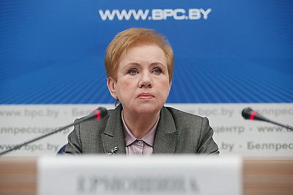 |  | Председатель Центризбиркома Беларуси Лидия Ермошина  Старшыня Цэнтрвыбаркама Беларусі Лідзія Ярмошына
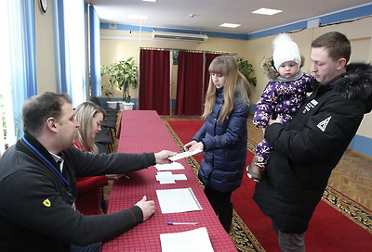 | Досрочное голосование на местных выборах началось в Беларуси  Датэрміновае галасаванне на мясцовых выбарах пачалося ў Беларусі
http://gate.belta.by/photoRG.nsf/ALL/221168,08/$File/221168-08.jpg?OpenElement

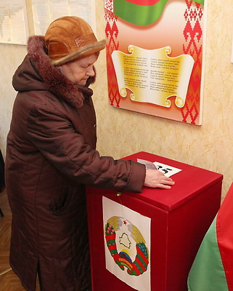 | Досрочное голосование на местных выборах началось в Беларуси  Датэрміновае галасаванне на мясцовых выбарах пачалося ў Беларусі
http://gate.belta.by/photoRG.nsf/ALL/221168,15/$File/221168-15.jpg?OpenElement
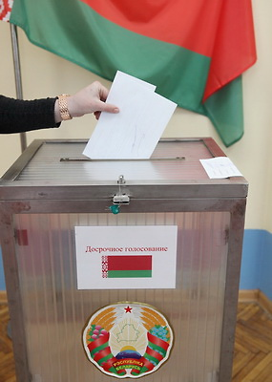 | Досрочное голосование на местных выборах началось в Беларуси  Датэрміновае галасаванне на мясцовых выбарах пачалося ў Беларусі
http://gate.belta.by/photoRG.nsf/ALL/221168,04/$File/221168-04.jpg?OpenElement

Все полноразмерные фотографии можно скачать по ссылке:
http://gate.belta.by/photorg.nsf/$$ViewTemplate%20for%20lkDocs?ReadForm

Инфографика
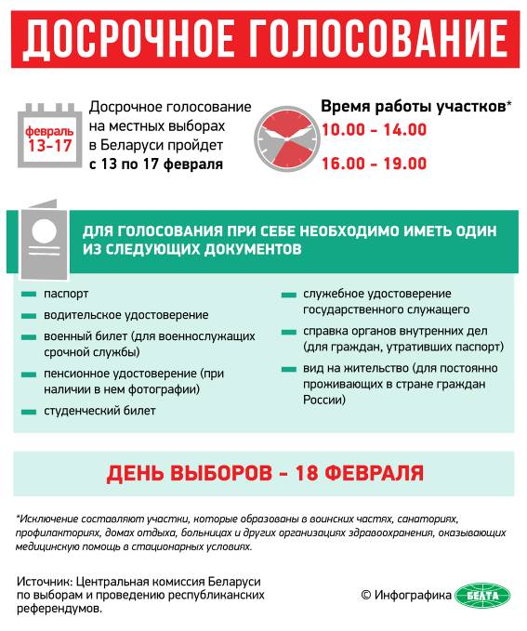

http://gate.belta.by/photoRG.nsf/ALL/221152,01/$File/221152-01.jpg?OpenElement

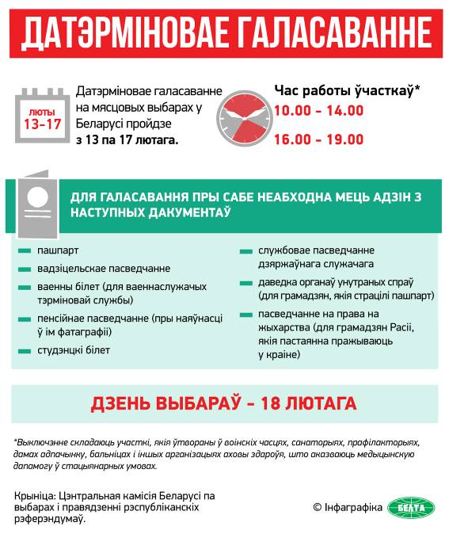

http://gate.belta.by/photoRG.nsf/ALL/221152,02/$File/221152-02.jpg?OpenElement

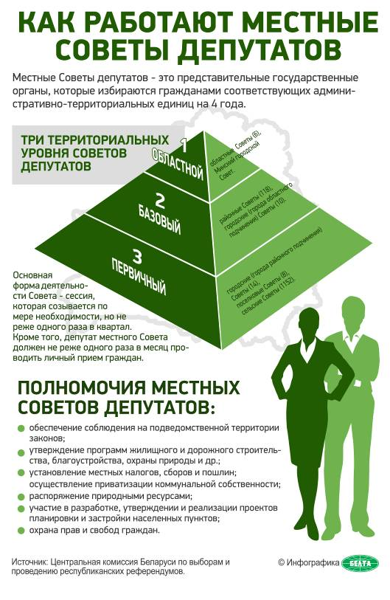
http://gate.belta.by/photoRG.nsf/ALL/221173,01/$File/221173-01.jpg?OpenElement

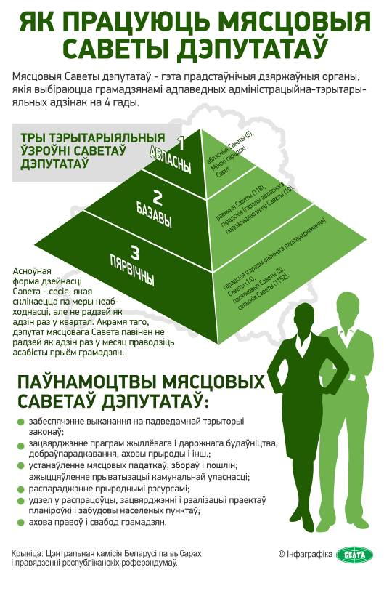
http://gate.belta.by/photoRG.nsf/ALL/221173,02/$File/221173-02.jpg?OpenElement

